**ЛАБОРАТОРНА РОБОТА № 4**

**Робота з процесами у Linux**

***Мета:*** *навчитися одержувати відомості про процеси у Linux, а також керувати ними.*

***Інструменти:*** *ОС Linux (Ubuntu 18.04 Desktop).*

***Під час цієї лабораторної роботи ви:***

*\* познайомитеся з процесами у Linux;*

*\* дізнаєтеся про:*

*- основні відомості про процеси, доступні у Linux;*

*- основні команди та утиліти для роботи з процесами з командного рядкаLinux (ps, top);*

*- основи роботи з процесами в GUI-засобі Системний монітор.*

**Хід роботи:**

**Завдання №4.1:**

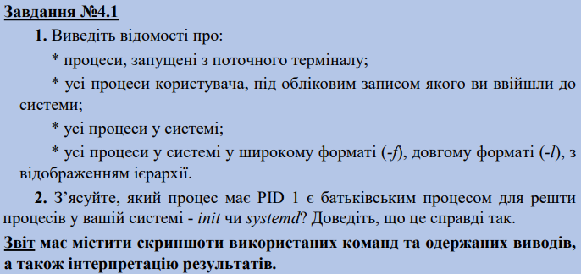

Результат виконання завдання:

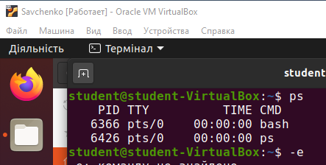

Рис.1. Результат виконання завдання

Результат виконання завдання:

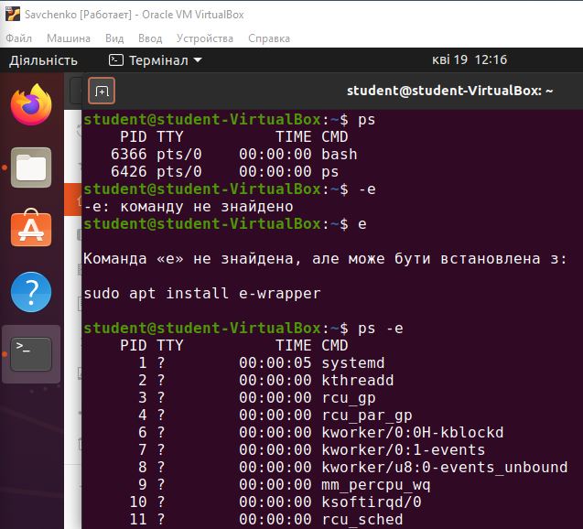

Рис.2. Результат виконання завдання

Результат виконання завдання:

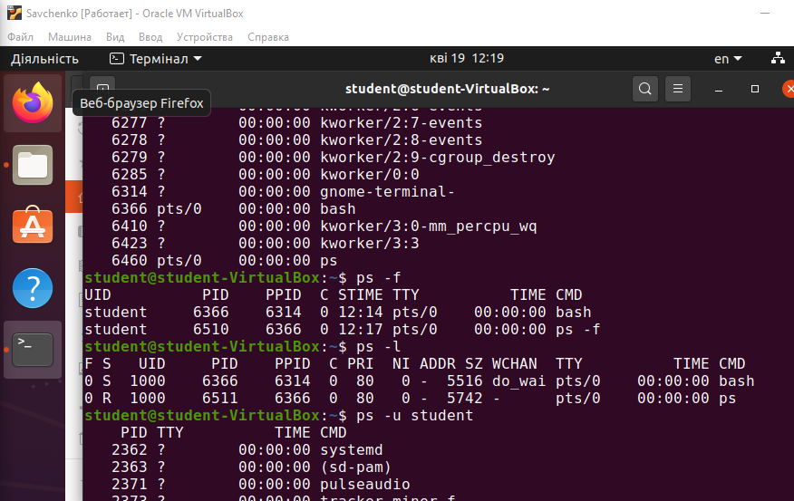

Рис.3. Результат виконання завдання

Результат виконання завдання:

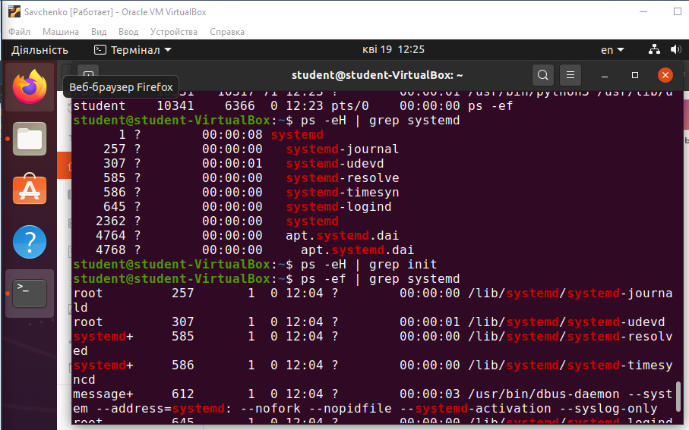

Рис.4. Результат виконання завдання

**Завдання №4.2:**

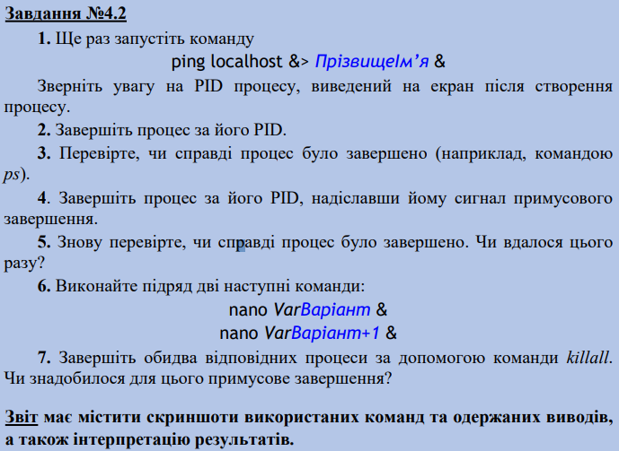

Результат виконання завдання:

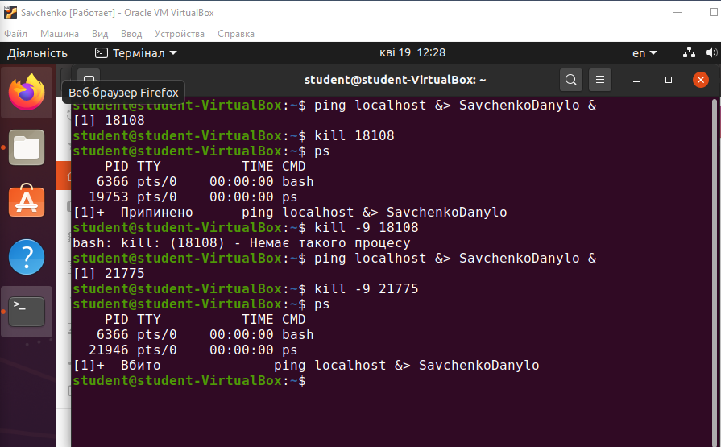

Рис.5. Результат виконання завдання

Результат виконання завдання:

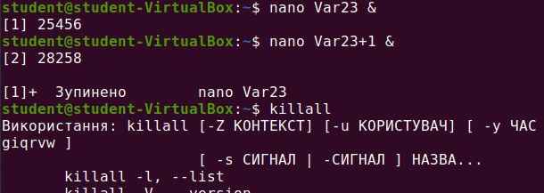

Рис.6. Результат виконання завдання

Результат виконання завдання:

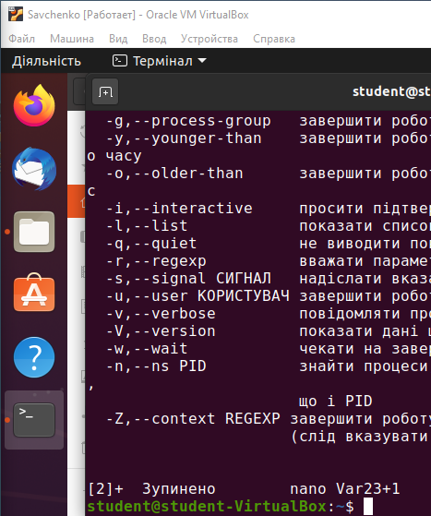

Рис.7. Результат виконання завдання

**Завдання №4.3:**

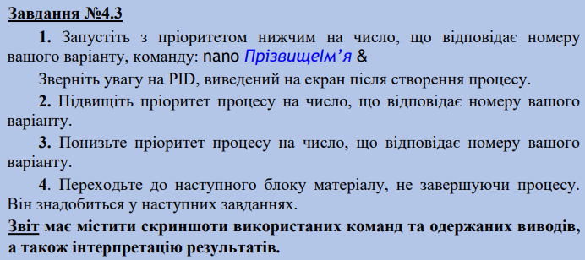

Результат виконання завдання:

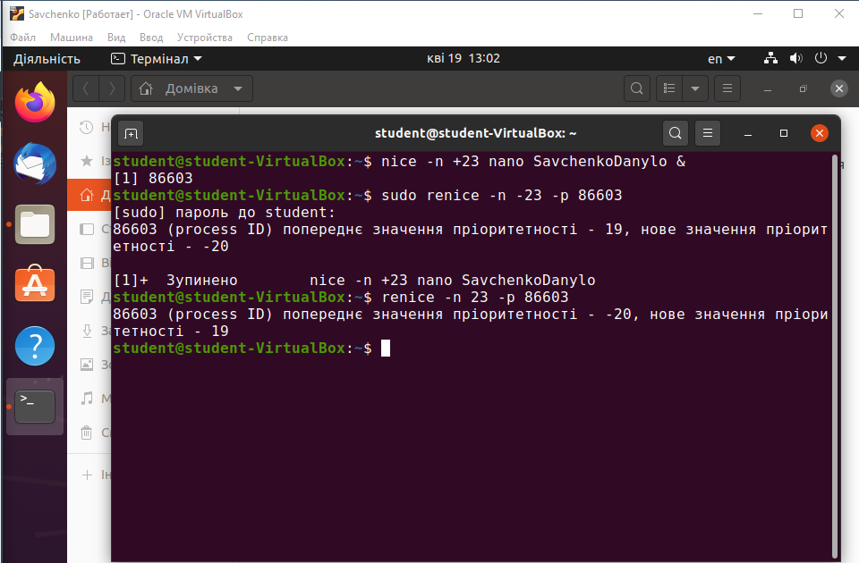

Рис.8. Результат виконання завдання

**Завдання №4.4:**

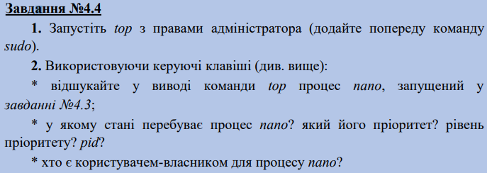

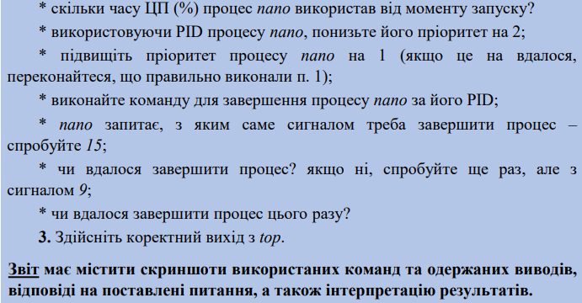

Результат виконання завдання:

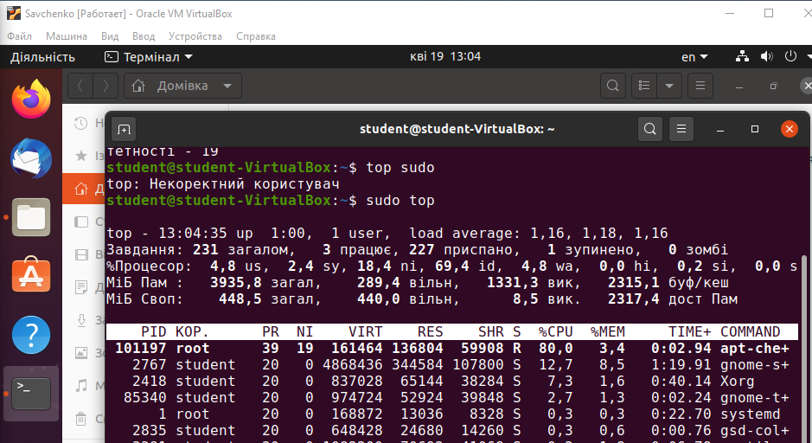

Рис.9. Результат виконання завдання



Результат виконання завдання:

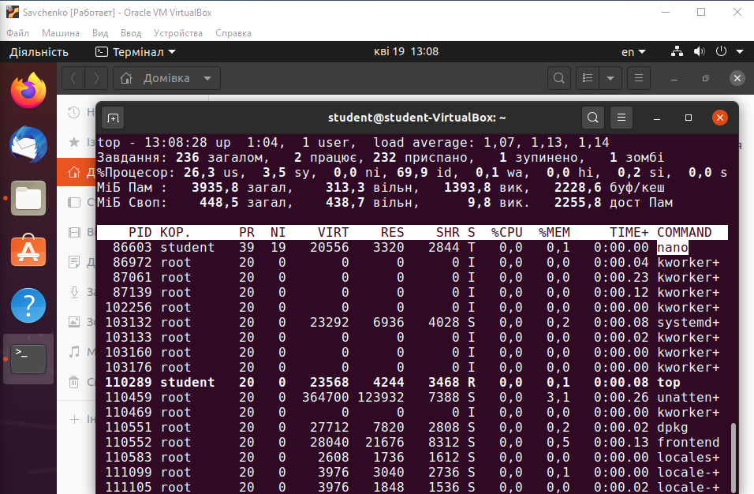

Рис.10. Результат виконання завдання

Nano пееребуває у стані T, пріорітет 39, рівень пріорітету 19, PID 88603, власник student, використано 0 секунд ЦП від моменту запуску.

Результат виконання завдання:



Рис.11. Результат виконання завдання

Натиснув клавішу r, далі ввів PID, та понизив пріорітет на 1.

Результат виконання завдання:

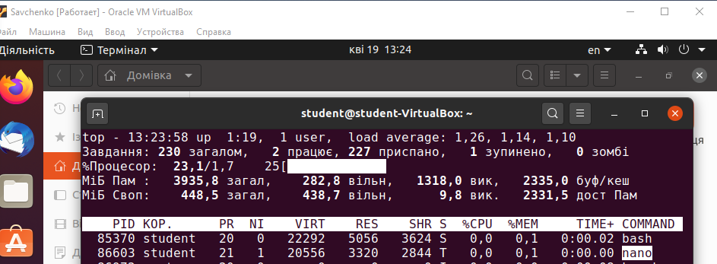

Рис.12. Результат виконання завдання

Далі підвищив пріорітет на 1

Результат виконання завдання:

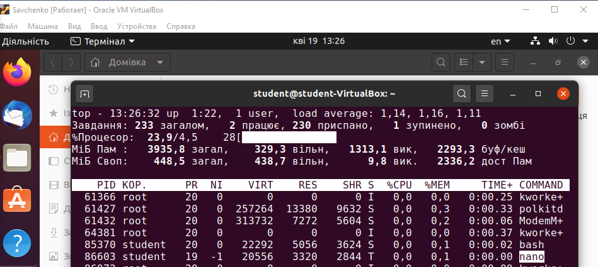

Рис.13. Результат виконання завдання

Завершення процесу відбулося за допомогою сигналу 9, із сигналом 15 – ні.

Результат виконання завдання:

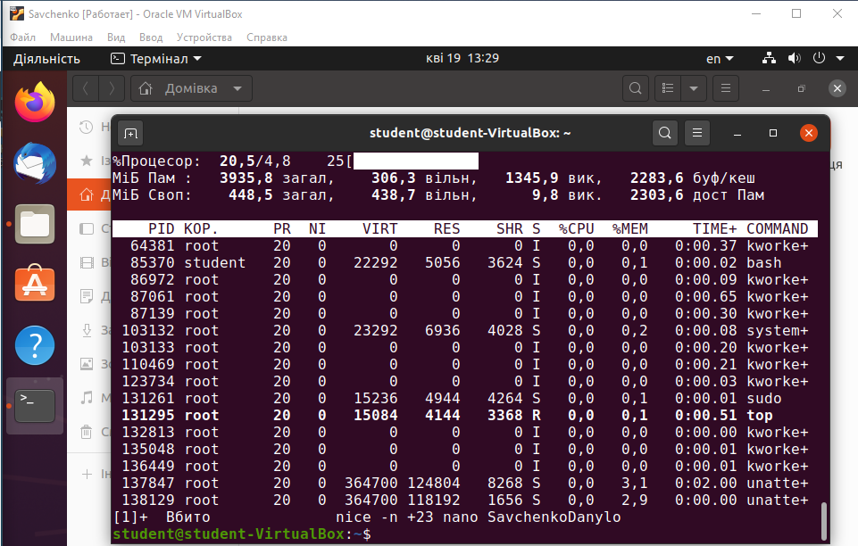

Рис.14. Результат виконання завдання

**Завдання №4.5:**

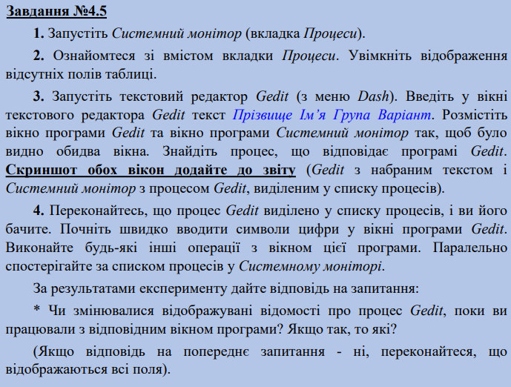

Результат виконання завдання:

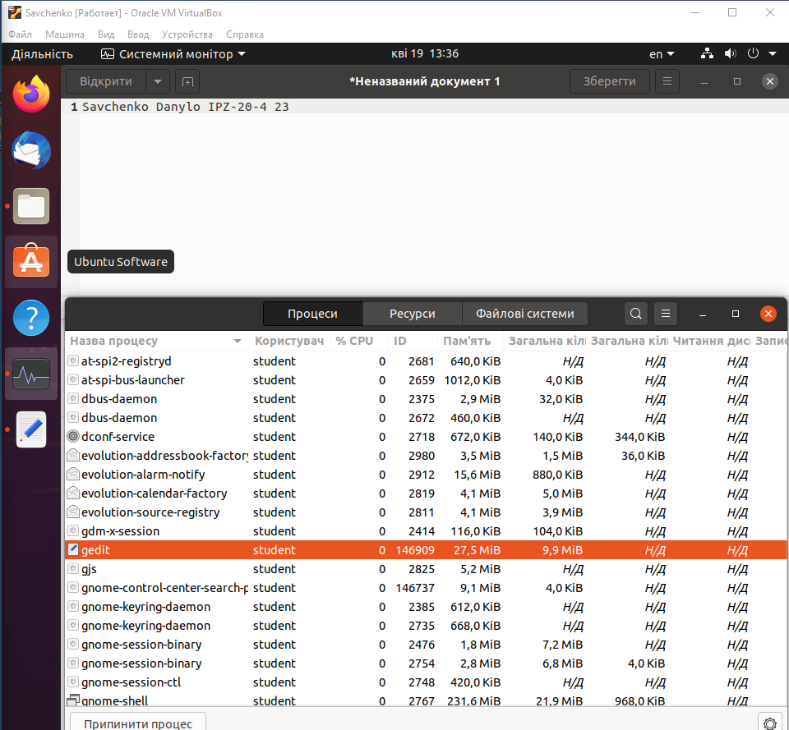

Рис.15. Результат виконання завдання

Результат виконання завдання:

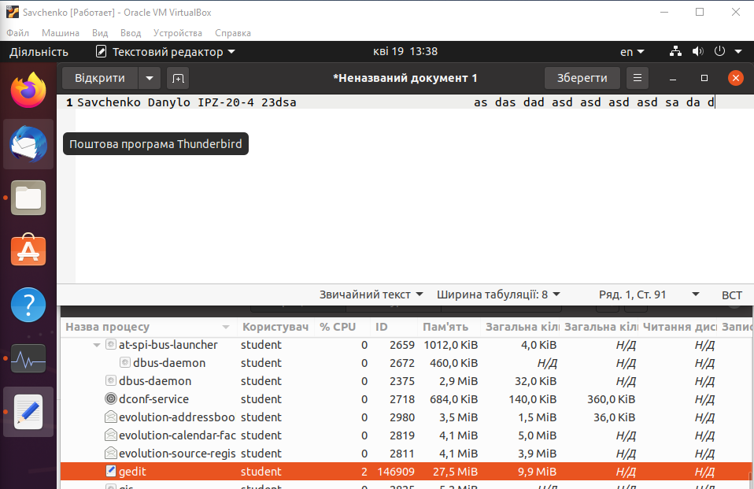

Рис.16. Результат виконання завдання

Так дані змінювались, змінювався показник CPU.

**Завдання №4.6:**

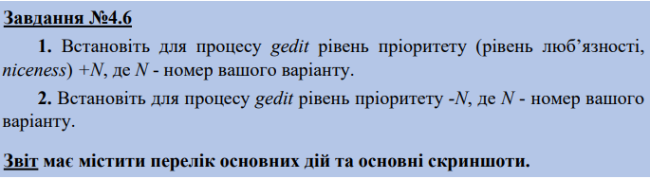

Результат виконання завдання:

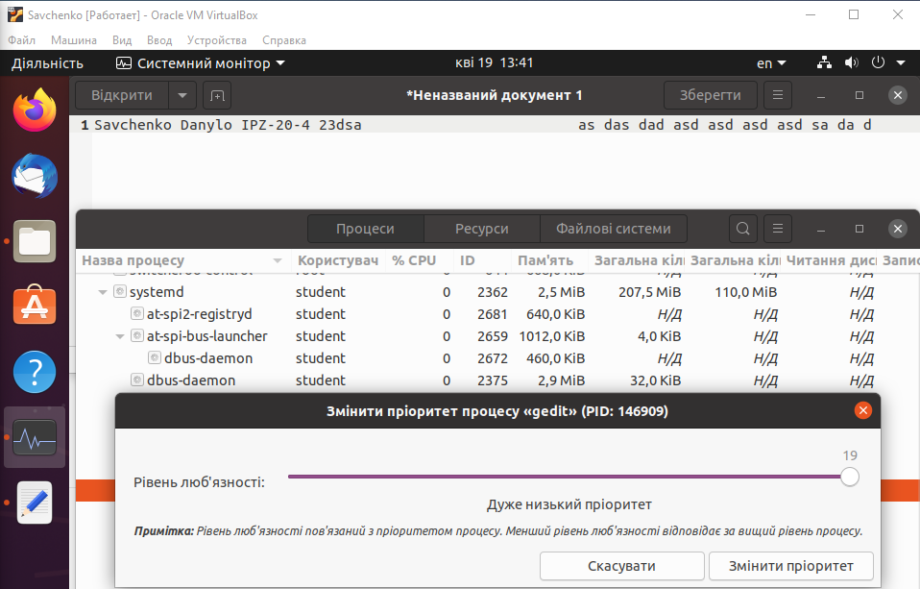

Рис.17. Результат виконання завдання

Результат виконання завдання:

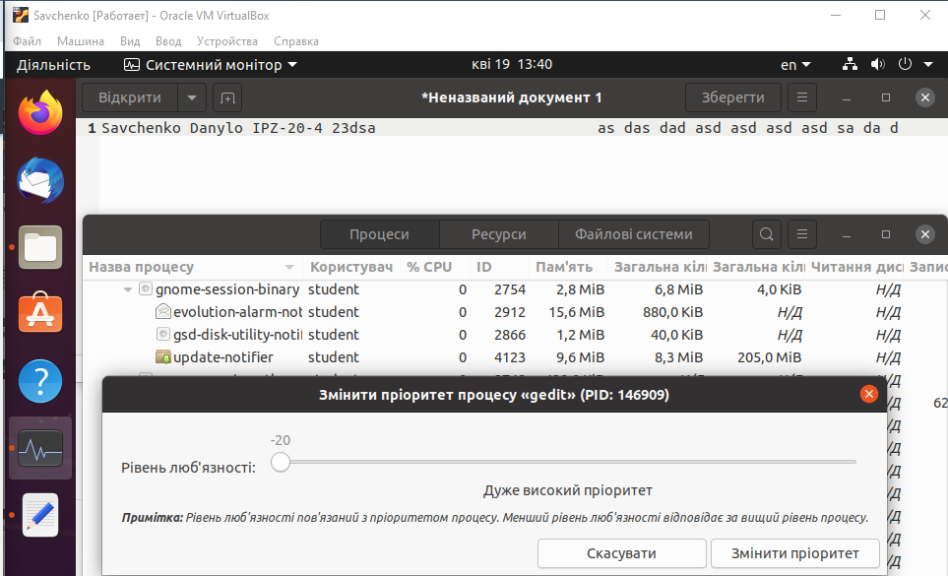

Рис.18. Результат виконання завдання

**Завдання №4.7:**

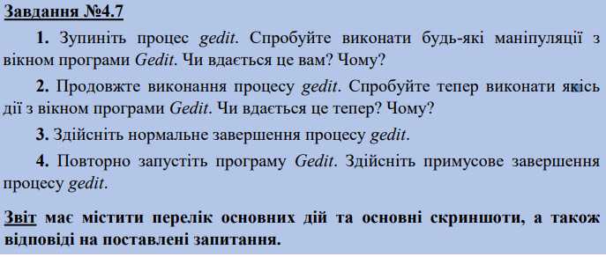

Результат виконання завдання:

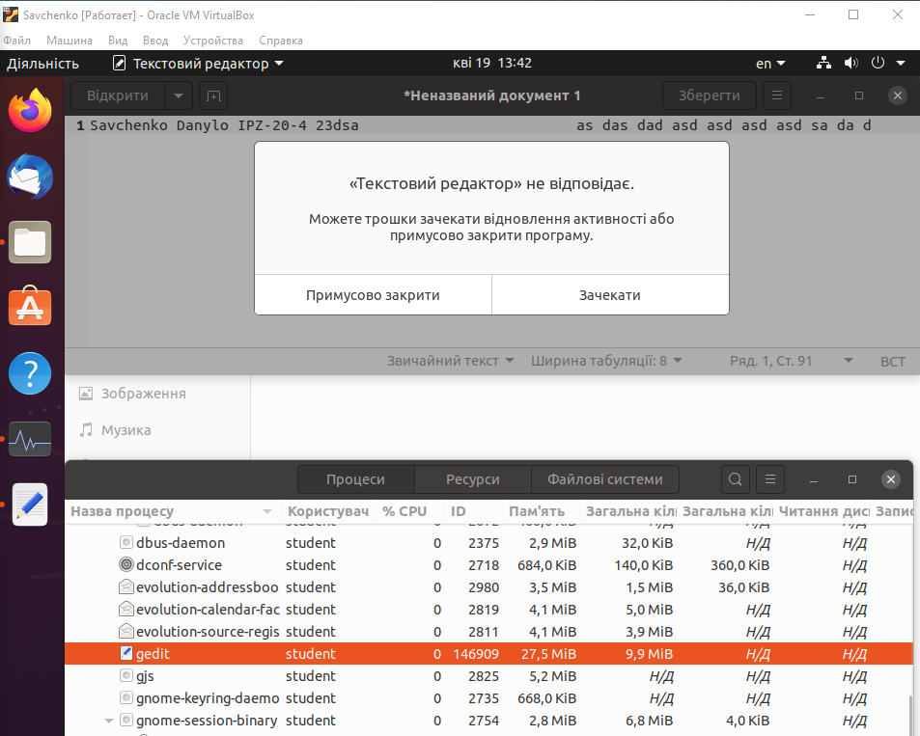

Рис.19. Результат виконання завдання

Ніяких маніпуляцій неможливо виконати.

Результат виконання завдання:

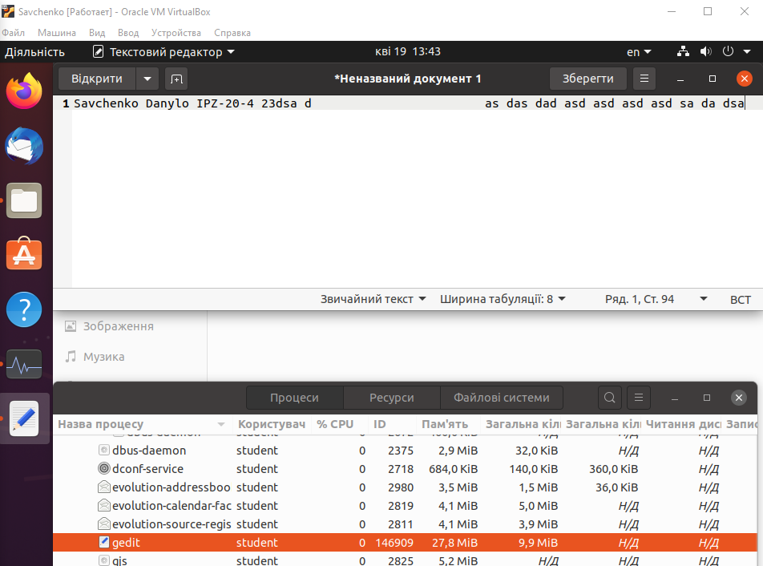

Рис.20. Результат виконання завдання

Тепер можна користуватися редактором, тому що ми відновили цей процес.

Результат виконання завдання:

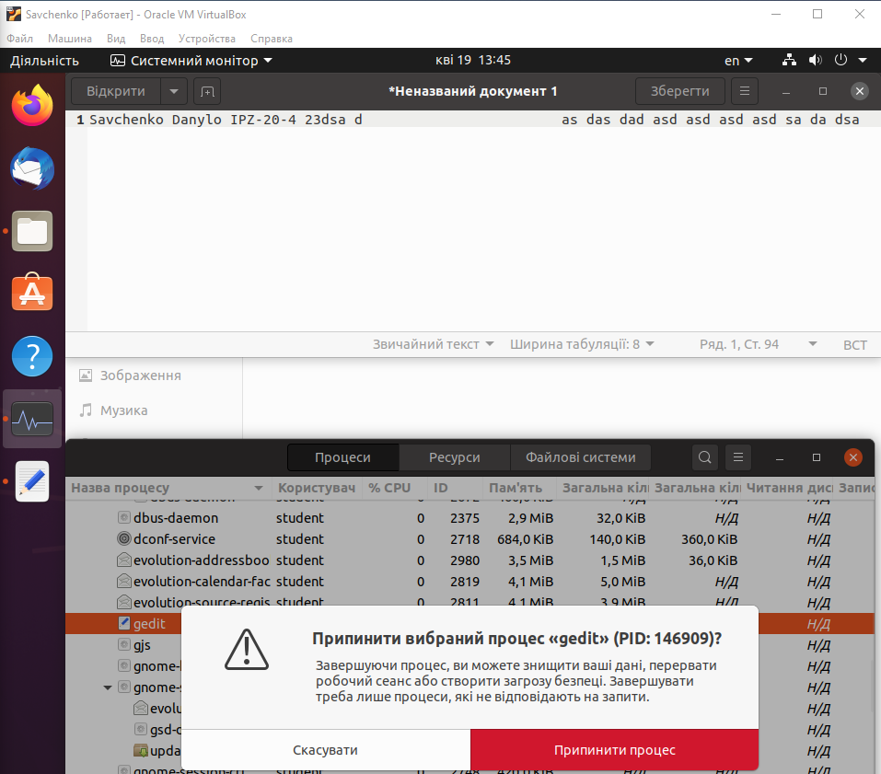

Рис.21. Результат виконання завдання

Нормальне припинення процесу.

Результат виконання завдання:

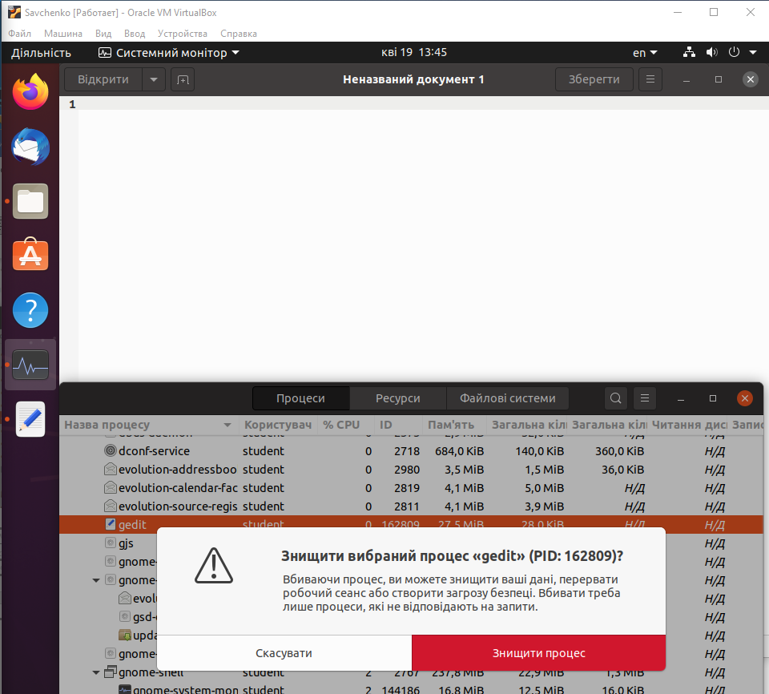

Рис.22. Результат виконання завдання

Знищення процесу.

**Завдання №4.8:**

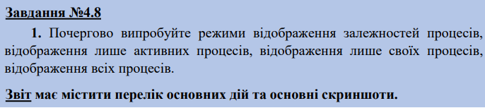

Результат виконання завдання:

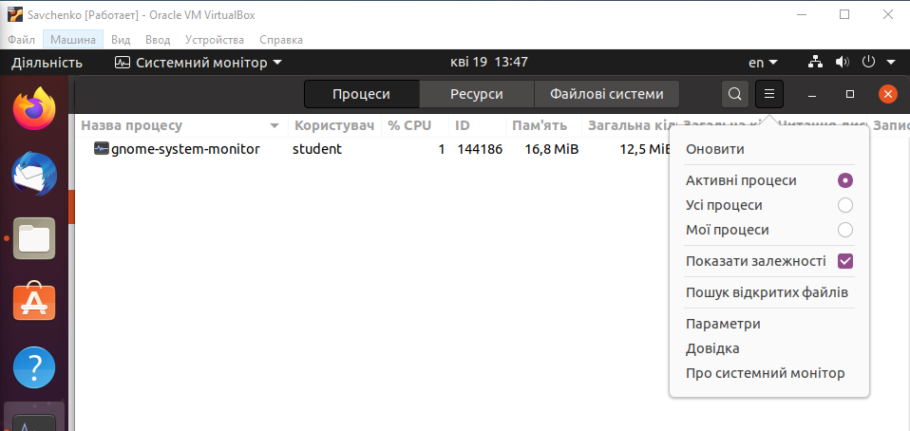

Рис.23. Результат виконання завдання

Результат виконання завдання:

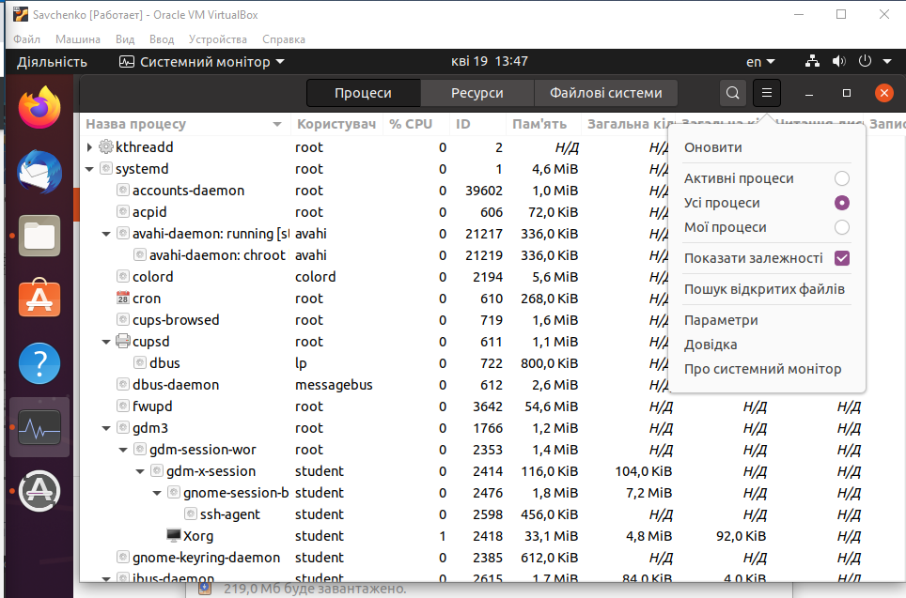

Рис.24. Результат виконання завдання

Результат виконання завдання:

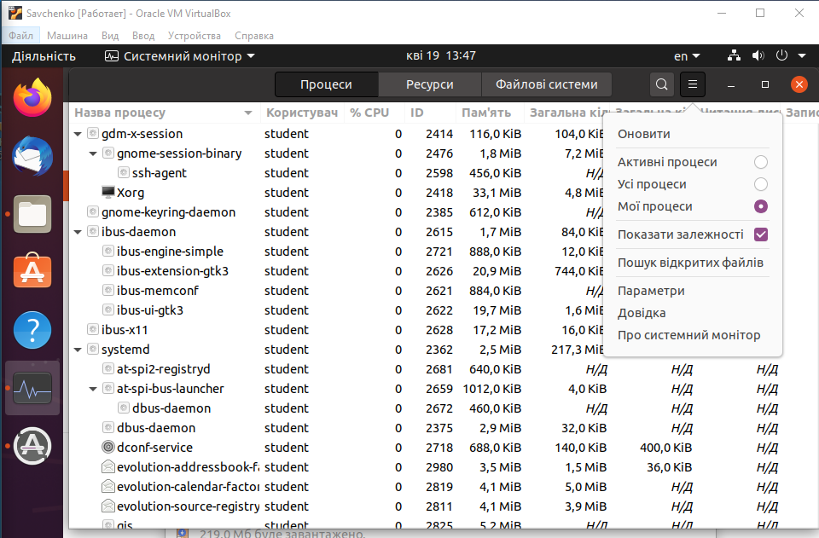

Рис.25. Результат виконання завдання

Результат виконання завдання:

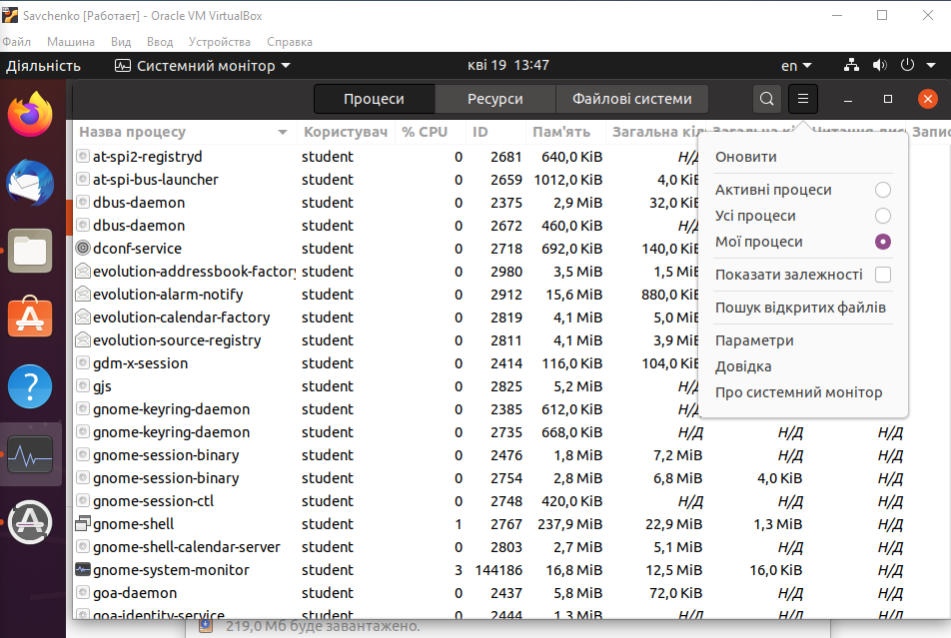

Рис.26. Результат виконання завдання

***Висновки:*** *навчилися одержувати відомості про процеси у Linux, а також керувати ними.*